**试卷类型：A**

**滨州市2020年初中学业水平考试**

**物理试题**

**温馨提示：**

**1.本试卷分第Ⅰ卷和第Ⅱ卷两部分，共8页。满分100分。考试用时60分钟。考试结束后，将试题卷和答题卡一并交回。**

**2答卷前，考生务必用0.5毫米黑色签字笔将自己的姓名、准考证号、座号填写在试题卷和答题卡规定的位置上。**

**3.第Ⅰ卷每小题选出答案后，用2B铅笔把答题卡上对应题目的答案标号涂黑；如需改，用橡皮擦干净后，再选涂其他答案标号。答案不能答在试题卷上。**

**4.第Ⅱ卷必须用0.5毫米黑色签字笔作答，答案必须写在答题卡各题目指定区域内相应的位置，不能写在试题卷上；如需改动，先划掉原来的答案，然后再写上新的答案；不准使用涂改液、胶带纸、修正带。不按以上要求作答的答案无效。**

**第Ⅰ卷（选择题共48分）**

**一、选择题（本题包括15个小题，共48分。在每小题给出的四个选项中，第1～12小题只有项符合题目要求，选对得3分；第13～15小题，有多项符合题目要求全部选对得4分，选对但不全的得2分，有选错的得0分）**

1.下列估测中，符合实际的是（　　）

A. 中学生课桌高度约为

B. 某中学生从一楼慢走到五楼所用时间约为

C. 某中学生百米赛跑的速度约为

D. 九年级物理课本的质量约为

2.下列关于声现象的描述和分析，正确的是（　　）

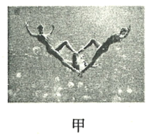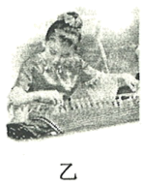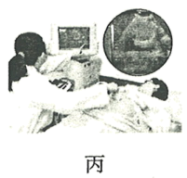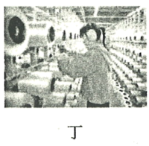

A. 图甲：运动员在水中也能听到音乐，说明声音在液体中也能传播

B. 图乙：演奏古筝时按压不同的弦，是为了改变响度大小

C 图丙：医生用B超查体，说明声音可以传递能量

D. 图丁：防噪声耳罩是在传播过程中控制噪声的

3.以下对中华古诗中有关物态变化的分析，正确的是（　　）

A. “好雨知时节，当春乃发生。”雨的形成是凝固现象

B. “露从今夜白，月是故乡明。”露的形成是熔化现象

C. “床前明月光，疑是地上霜。”霜的形成是凝华现象

D. “遥知不是雪，为有暗香来。”雪的形成是液化现象

4.甲乙两图分别是根据探究冰的熔化和水的沸腾实验数据绘制的图像根据图像信息，下列分析正确的是（　　）

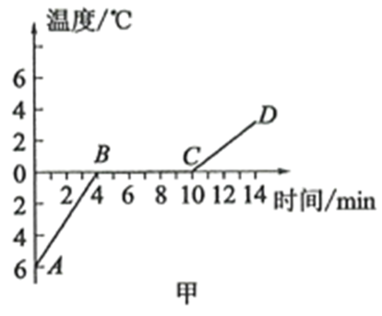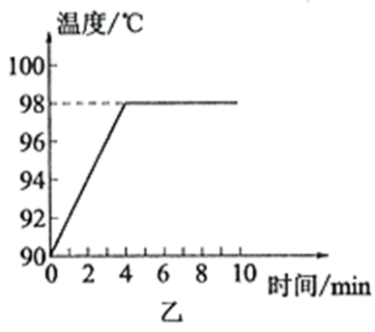

A. 图甲：冰在*BC*段处于液态

B. 图甲：冰熔化的时间为

C. 图乙：水的沸点为98℃

D. 图乙：实验地点大气压强高于1标准大气压

5.下图所示的光现象中，与小孔成像原理相同的是（　　）

A. 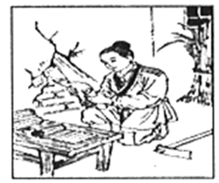凿壁偷光

B. 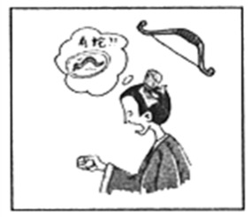杯弓蛇影

C. 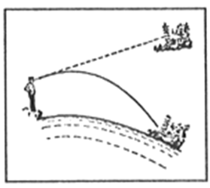海市蜃楼

D. 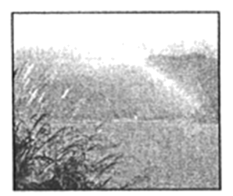长虹饮涧

6.如图所示，小车从斜面上滑下，下列分析正确的是（　　）

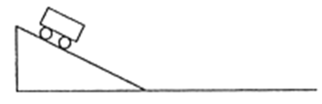

A. 小车在斜面上只受重力作用

B. 小车到达斜面底端不能立即停下来，是因为受到惯性力的作用

C. 小车在水平面上运动的速度逐渐变小，是因为小车不受力

D. 小车水平面上运动时，若所受外力突然消失，它将做匀速直线运动

7.关于以下实例的分析，正确的是（　　）

A. 大型飞机很多零件采用密度小的合金材料制成，是为了增加自身质量

B. 火车轨道铺在枕木上，是为了减小压强

C. 汽车轮胎上刻有凹凸不平的花纹，是为了减小摩擦

D. 汽油机工作时，输出功率越大效率越高

8.以下四图节选自我国古代科技著作《天工开物》，其中说法正确的是（　　）

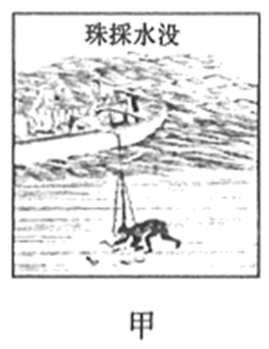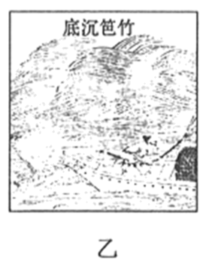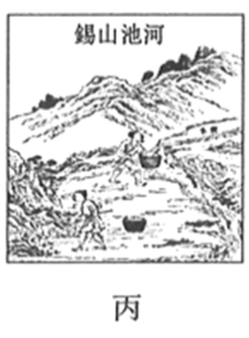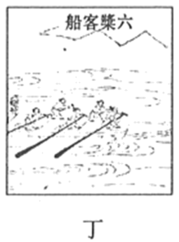

A. 图甲“没水采珠”中，水面下采珠人下潜的越深受到水的压力越小

B. 图乙“竹笆沉底”中，船上装载的竹笆越多，船受到的浮力保持不变

C. 图丙“河池山锡”中，水由高处流下，水的重力势能转化为动能

D. 图丁“六桨客船”中，划水的船桨属于省力杠杆

9.如图所示，用毛皮摩擦过的橡胶棒接触验电器后，验电器金属箔张开，以下说法正确的是（　　）

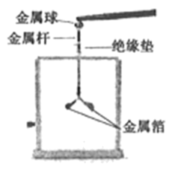

A. 毛皮摩擦过的橡胶棒带正电

B. 验电器的工作原理是同种电荷相互排斥

C. 通常情况下橡胶棒是导体

D. 金属箔张开瞬间电流的方向是由金属球到金属箔

10.如图所示的电路中，电源电压保持不变，为定值电阻。闭合开关S，滑动变阻器的滑片P向右滑动的过程中，关于电压表和电流表的示数变化，下列判断正确的是（　　）

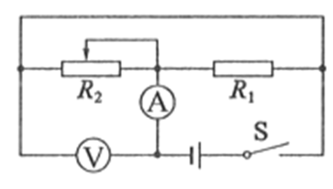

A. 电压表示数变小，电流表示数变大

B. 电压表示数不变，电流表示数变小

C. 电压表示数变大，电流表示数不变

D. 电压表示数变大，电流表示数变小

11.关于家庭电路和安全用电的说法中，正确的是（　　）

A. 使用试电笔时，人体必须接触笔尖金属体

B. 控制灯泡的开关要接在零线和灯泡之间

C. 家庭电路中电流过大的原因一定是发生短路

D. 生活中要做到：不接触低压带电体，不靠近高压带电体

12.关于下列四幅图的表述正确的是（　　）

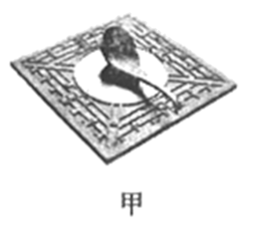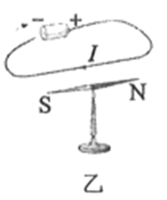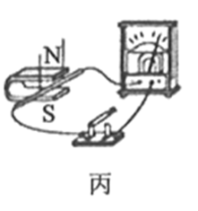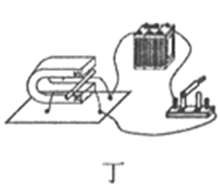

A. 图甲：司南是利用地球的引力指示南北的

B. 图乙：电生磁是由法国的安培最早发现的

C. 图丙：只要导体在磁场中运动，就一定会产生电流

D. 图丁：这是电动机的工作原理

13.下列说法中正确的是（　　）

A. 花香袭人说明构成物质的分子不停地做无规则运动

B. 搓手取暖是通过热传递的方式改变内能的

C. 常用水作冷却剂，是利用了水的比热容大这一性质

D. 四冲程内燃机工作时，做功冲程将机械能转化为内能

14.如图所示，重的物体在水平拉力*F*的作用下，以的速度沿水平地面向左匀速直线运动了，滑轮组的机械效率为60%。在此过程中，下列说法正确的是（　　）

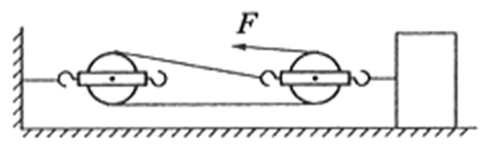

A. 拉力*F*做的功为

B. 物体与地面间的滑动摩擦力为

C. 额外功功率为

D. 若物体的重力和运动速度不变，只增大水平地面的粗糙程度，则滑轮组的机械效率会降低

15.如图所示，电源电压保持不变，小灯泡L标有“”的字样，滑动变阻器*R*的最大阻值为，为定值电阻。当S闭合，、断开，滑片P由*b*端向*a*端滑动，使其连入电路的电阻是最大阻值的三分之一时，小灯泡恰好正常发光。当滑片位置保持不变，开关都闭合时，电流表的示数变化了。不考虑灯丝电阻的变化，下列说法正确的是（　　）

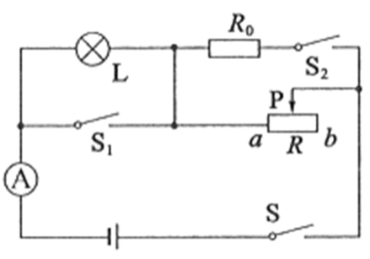

A. 电源电压是

B. 小灯泡正常发光，整个电路消耗的电能是

C. 的阻值为

D. 当滑片位置保持不变，开关都闭合时，电路消耗的总功率是

**第Ⅱ卷（非选择题 共52分）**

**二、填空题（每空1分，共6分）**

16.新冠肺炎疫情防控期间，医院内氧气的需求量越来越大。某氧气瓶内氧气用掉一半后，瓶内氧气的质量将______（选填“变大”、“变小”或“不变”），密度将______（选填“变大”、“变小”或“不变”）。

17.2019年12月17日，中国第一艘国产航母“山东舰”在海南三亚某军港交付海军。航母上的舰载机在空中执行任务时，它与航母之间是通过______传递信息的。当航母在全速航行时，如图所示，两侧护卫舰必须与其保持一定距离，因为靠的太近，它们之间水的流速大，压强______容易发生相撞事故。

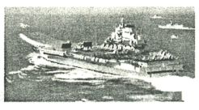

18.2020年6月23日，我国北斗三号最后一颗组网卫星发射成功。如图所示，北斗卫星工作所需要的电能是通过太阳能电池板由______能转化而来的，电能属于______（选填“一次能源”或“二次能源”）。

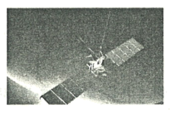

**三、作图、实验与探究题（本题共4个小题，共26分）**

19.如图所示，一个足球静止在水平地面上，请画出它受力的示意图。

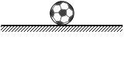

20.如图所示，*S*为发光点，请在图中画出发光点*S*在平面镜中所成像的位置，并画出由*S*点发出，经平面镜反射后通过*P*点的光线。

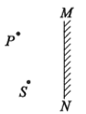

21.某小组在“探究凸透镜成像的规律”的实验中。

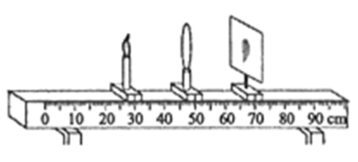

(1)实验前，要调整烛焰、凸透镜、光屏三者的中心在______；

(2)通过调整，恰好在光屏上得到烛焰等大的像，如图所示，则所用凸透镜的焦距是______；

(3)在图中，把蜡烛向左移动，凸透镜的位置不变，应把光屏向______（选填“左”或“右”）适当调节，才能在光屏上得到烛焰清晰倒立、______（选填“放大”、“缩小”或“不变”）的实像。接下来改用焦距为的凸透镜继续进行实验，如果不改变蜡烛和凸透镜的位置，要在光屏上成清晰的像应把光屏向______（选填“左”或“右”）适当调节；

(4)在探究凸透镜成实像的过程中，他们又尝试用白纸遮挡住凸透镜的一半，发现在光屏上______（选填“仍能”或“不能”）成烛焰完整的像。

22.如图所示，某小组在“探究压力的作用效果与哪些因素有关”的实验中

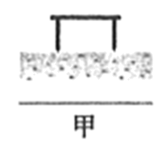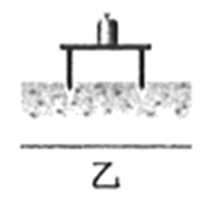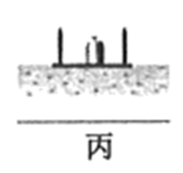

(1)实验中是通过比较海绵的______来比较压力作用效果的大小。这种实验方法叫做______法。

(2)通过比较图甲和图乙两次实验，探究压力的作用效果与______的关系；通过比较图______和图______两次实验，探究压力的作用效果与受力面积的关系，这种实验方法是______法。

(3)实验结束后，同学们做了进一步的交流讨论，分析静止在水平桌面上的固体，它对桌面的压力和它受到的重力大小相等，这是因为它对桌面的压力与桌面对它的支持力是一对______力；它受到的重力与桌面对它的支持力是一对______力。

23.某实验小组用图甲所示器材测量小灯泡的电功率，电源电压恒为，待测小灯泡L的额定电压为，滑动变阻器*R*的规格为“ ”。

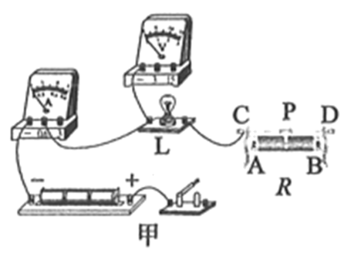

(1)图甲是该实验小组没有连接完整的电路，请用笔画出导线，在图甲中完成电路连接，要求滑动变阻器滑片向右移动时电阻变大，导线不交叉（ ）。

(2)闭合开关前，滑动变阻器滑片P应位于______端（选填“*A*”或“*B*”）。

(3)连接完电路，闭合开关后，发现无论怎样移动滑片，小灯泡不亮，电流表示数变化明显，电压表无示数。仔细检查，连接无误，那么出现该状况的原因可能是小灯泡发生______（选填“断路”或“短路”）。

(4)排除故障后，按图甲所示的电路继续进行实验。闭合开关，移动滑片P，使小灯泡L发光测出小灯泡L的相关物理量，记录和计算结果如表，则小灯泡的额定功率为______W。由表中信息可知：灯泡实际功率越______，灯泡越亮。

|  |  |  |  |  |  |
| --- | --- | --- | --- | --- | --- |
| 实验次数 | 1 | 2 | 3 | 4 | 5 |
| 电压 | 1 | 1.5 | 2 | 2.5 | 3 |
| 电流 | 0.14 | 0.18 | 0.22 | 0.26 | 0.30 |
| 实际功率 | 0.14 | 0.27 | 0.44 |  | 0.90 |
| 灯泡亮度 | 逐渐变亮 | | | | |

(5)另一小组用相同器材实验时，发现电流表不能正常使用。他们选用一个定值电阻，设计了如图乙所示的电路图，并进行如下实验操作：

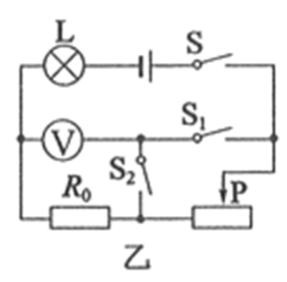

①按图乙连接电路，检查无误后，闭合开关S、，调节滑动变阻器滑片直至电压表示数为______V；

②S处于闭合状态，滑片不动，断开、闭合，读出电压表示数为；

③小灯泡的额定功率：______（用、、表示）。

**四、综合应用题（本题共2个小题，共20分。解答时应写出必要的文字说明、公式和演算步骤，只写出最后答案的不能得分。有数值计算的题目，答案中必须明确写出数值和单位。）**

24.如图甲所示，一个底面积为的薄壁圆柱形容器置于水平地面上，装有深的水。现将物体A放入其中，物体A漂浮于水面上，如图乙所示，此时容器底部受到水的压强比图甲增大了。当再给物体A施加一个竖直向下大小为的力*F*以后，物体A恰好浸没水中静止（水未溢出），如图丙所示。（，*g*取）求：

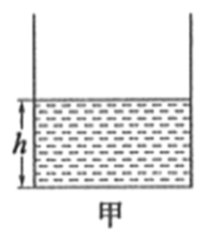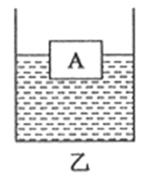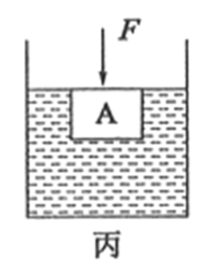

(1)容器中水的质量。

(2)物体A放入前，容器底部受到水的压强。

(3)物体A的密度。

25.如图所示，电源电压保持不变，电流表的量程为，电压表的量程为，灯泡L标有“ ”字样，滑动变阻器*R*标有“ ”字样。闭合开关S，调节滑动变阻器滑片P，使灯泡正常工作，不考虑灯丝电阻的变化。求：

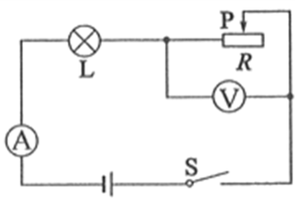

(1)灯泡正常工作时的电流和电阻。

(2)灯泡正常工作所放出的热量。

(3)在保证电路安全的条件下，滑动变阻器连入电路的电阻变化范围。